LEHRENDENFASSUNG
UML-Klassendiagramme modellieren
Musterlösungen, Moderation und Bewertungsraster für drei Kurzübungen à 20 Minuten
3 Aufgaben | 60 Punkte | 3 × 20 Minuten | Stand 10.08.2026

1 Durchführung
Die Aufgabenfolien enthalten ausschließlich Titel und Szenariotext. Alles, was modelliert werden soll, steht im Text; die Notation kommt aus der Theoriepräsentation des Dozenten.
Ablauf je Aufgabe
Zeit | Was geschieht | Wer
0-2 Min | Szenario zeigen und einmal laut vorlesen. Keine Rückfrage zur Modellierung beantworten. | Leitung
2-14 Min | Gruppen modellieren. Hinweise ausschließlich nach der Staffel unten. | Gruppen
Minute 5 | Erster Hinweis, offen gestellt. | Leitung
Minute 10 | Zweiter Hinweis, eingrenzend. Zugleich Priorisierungsregel ansagen, falls Kästen fehlen. | Leitung
14-20 Min | Musterlösung zeigen, Checkpoint-Satz sprechen, zwei typische Fehler ansprechen. | Leitung

Priorisierung, falls die Zeit knapp wird
Ab Minute 10 ansagen, in dieser Reihenfolge zu vervollständigen:
- alle Klassen mit Namen
- alle Beziehungen mit dem richtigen Typ
- Multiplizitäten an beiden Enden
- Attribute mit Datentyp
- Operationen mit Signatur

2 Didaktische Leitplanken
- Der Dozent hält die Theoriepräsentation. Die Aufgabenfolien enthalten ausschließlich Titel und Szenariotext, keine Notationsregeln und keine Vorgabeliste.
- Jedes Element der Musterlösung ist auf genau einen Satz des Szenarios zurückführbar. Die Rückführbarkeitstabellen sind die Bewertungsgrundlage.
- Die Steigerung über die drei Aufgaben erfolgt über die Zahl der Sprachkonstrukte, nicht über die Modellgröße.
- Wer eine andere Lösung wählt, muss die zusätzliche Annahme offenlegen; das Modell muss widerspruchsfrei bleiben.
- Die leere Raute ist nur dort vorgesehen, wo das Szenario ausdrücklich eine Teil-Ganzes-Beziehung beschreibt. Lebenszyklusunabhängigkeit allein genügt nicht.

3 Gesamtraster
Je Aufgabe 20 Punkte, insgesamt 60. Die Gewichtung ist in allen drei Aufgaben identisch.
Dimension | Gewichtung | Leitfrage
Klassen und Abstraktion | 20 % | Sind die fachlichen Begriffe vollständig und richtig spezialisiert?
Attribute und Operationen | 20 % | Sind Typen, Sichtbarkeiten und Verantwortungen konsistent?
Beziehungstypen | 25 % | Sind Assoziation, Aggregation, Komposition und Vererbung richtig eingesetzt?
Multiplizitäten | 20 % | Entsprechen alle Kardinalitäten den Aussagen des Szenarios?
Notation und Nebenbedingungen | 15 % | Ist das Modell lesbar, vollständig und prüfbar?

MUSTERLÖSUNG 1

4 Bestellsystem eines Onlineshops
Umfang | Schwerpunkt
5 Klassen, 4 Beziehungen | Klassenaufbau, Assoziation, Multiplizität, Aggregation gegen Komposition

Szenariotext (identisch zur Aufgabenfolie)
Ein Onlineshop verwaltet seine Kunden, deren Bestellungen und sein Warenangebot. Zu jedem Kunden gehören eine Kundennummer, ein Name und eine E-Mail-Adresse, die er selbst ändern kann. Ein neu registrierter Kunde hat noch keine Bestellung aufgegeben, mit der Zeit können beliebig viele hinzukommen. Jede Bestellung gehört genau einem Kunden, trägt ein Bestelldatum und erhält beim Anlegen zunächst den Status offen; eine offene Bestellung kann storniert werden. Eine gültige Bestellung enthält mindestens eine Position, und mit der Bestellung verschwinden auch ihre Positionen, denn jede Position gehört ausschließlich zu dieser einen Bestellung. Eine Position nennt die bestellte Menge, mindestens jedoch ein Stück, hält den zum Bestellzeitpunkt gültigen Preis fest und kann daraus ihren Positionsbetrag berechnen; ändert der Shop später den Preis, bleiben bereits aufgegebene Bestellungen davon unberührt. Jede Position verweist auf genau ein Produkt, dasselbe Produkt kann in beliebig vielen Positionen vorkommen und bleibt erhalten, wenn eine Bestellung gelöscht wird. Ein Produkt hat eine Produktnummer, eine Bezeichnung und einen aktuellen Preis, den der Shop ändern kann. Produkte werden außerdem in Sortimenten zusammengefasst: Ein Sortiment trägt einen Namen, kann Produkte aufnehmen und wieder entfernen, dasselbe Produkt kann in mehreren oder in gar keinem Sortiment geführt werden, und beim Auflösen eines Sortiments bleiben die enthaltenen Produkte bestehen.

Moderation
Minute 5 – offen fragen: Welche Begriffe im Text haben eine eigene Identität — etwas, das man einzeln wiederfinden und ändern kann?

Minute 10 – eingrenzen: Lest den Satz zum Löschen noch einmal. Was verschwindet mit der Bestellung, was bleibt bestehen? Die Antwort entscheidet über die Rautenart.

Checkpoint-Satz zur Auflösung: Eine Bestellposition gehört exklusiv zu ihrer Bestellung und verschwindet mit ihr — gefüllte Raute. Ein Produkt wird geteilt und lebt weiter — beim Sortiment leere Raute, bei der Position gar keine.

Beziehungsübersicht
Beziehung | Typ | Multiplizität | Bedeutung
Kunde – Bestellung | Assoziation | 1 : 0..* | gibt auf
Bestellung – Bestellposition | Komposition | 1 : 1..* | besteht aus; Raute an Bestellung
Bestellposition – Produkt | Assoziation | 0..* : 1 | bezieht sich auf
Sortiment – Produkt | Aggregation | 0..* : 0..* | führt; leere Raute an Sortiment

Prüfinstanzen
Fall | Konstellation | Erwartung
Neukunde | Kunde ohne jede Bestellung | Durch 0..* am Bestellungsende zulässig
Geteiltes Produkt | Zwei Bestellungen enthalten denselben Artikel | Zwei Positionen zeigen auf dasselbe Produkt; Löschen der ersten Bestellung entfernt das Produkt nicht
Preisänderung | Produktpreis steigt nach der Bestellung | Positionsbetrag der alten Bestellung bleibt unverändert
Sortiment auflösen | Ein Produkt liegt in zwei Sortimenten | Nach Auflösen eines Sortiments existiert das Produkt weiter

Typische Fehler
- Bestellposition – Produkt als Komposition; das Produkt würde mit der Bestellung gelöscht.
- Sortiment – Produkt mit gefüllter Raute; Produkte wären exklusiv und nicht mehrfach führbar.
- Einzelpreis nur am Produkt geführt; historische Bestellungen ändern sich rückwirkend.
- Bestellposition als Unterklasse von Produkt statt als eigene Klasse.
- 0..* am Positionsende, obwohl das Szenario von einer gültigen Bestellung spricht.
- Attribute ohne Datentyp oder Operationen ohne Rückgabetyp.
Zulässige Alternativen
- status als Enumeration Bestellstatus statt als String; der Initialwert muss erhalten bleiben.
- Zusätzliche Attribute wie Lieferadresse, solange sie dem Szenario nicht widersprechen.
- Zusätzliche Operationen an der Bestellung, etwa gesamtbetragBerechnen().
- Money statt Decimal, wenn Währung und Rundung genannt werden.
Bewertungsraster (20 Punkte)
Kriterium | Punkte | Voll erfüllt, wenn …
Klassen | 4 | Fünf Klassen, keine Attributklasse, keine fehlende.
Attribute und Operationen | 4 | Typisiert, sichtbar, Initialwert am Status.
Beziehungstypen | 5 | Komposition und Aggregation am richtigen Ende, zwei Assoziationen.
Multiplizitäten | 4 | Alle acht Enden, 1..* an der Position.
Notation und Nebenbedingungen | 3 | Benannte Assoziationen, Mengenregel, Preisstand.

Rückführbarkeit: jeder Satz, jedes Modellelement
Ein Modellelement ohne Satz ist überflüssig, ein Satz ohne Modellelement ist ein Fehler in der Aufgabe.
Satz im Szenario | Modellelement
verwaltet seine Kunden, deren Bestellungen und sein Warenangebot | Klassen Kunde, Bestellung, Produkt
Kundennummer, ein Name und eine E-Mail-Adresse | -kundennummer: String, -name: String, -eMailAdresse: String
die er selbst ändern kann | +eMailAdresseÄndern(neu: String): void
hat noch keine Bestellung aufgegeben, … beliebig viele | Assoziationsende Bestellung 0..*
gehört genau einem Kunden | Assoziationsende Kunde 1, Assoziationsname „gibt auf“
trägt ein Bestelldatum | -bestelldatum: Date
erhält beim Anlegen zunächst den Status offen | -status: String = "offen" (Initialwert)
eine offene Bestellung kann storniert werden | +stornieren(): void
enthält mindestens eine Position | Ende Bestellposition 1..*
mit der Bestellung verschwinden auch ihre Positionen | Komposition, gefüllte Raute an Bestellung
gehört ausschließlich zu dieser einen Bestellung | Ende Bestellung 1, Exklusivität der Komposition
nennt die bestellte Menge | -menge: Integer
mindestens jedoch ein Stück | Nebenbedingung {menge >= 1}
hält den zum Bestellzeitpunkt gültigen Preis fest | -einzelpreis: Decimal
kann daraus ihren Positionsbetrag berechnen | +positionsbetragBerechnen(): Decimal
bleiben bereits aufgegebene Bestellungen davon unberührt | Notiz zum Preisstand
verweist auf genau ein Produkt | Ende Produkt 1
in beliebig vielen Positionen vorkommen | Ende Bestellposition 0..*
bleibt erhalten, wenn eine Bestellung gelöscht wird | Assoziation statt Komposition
Produktnummer, Bezeichnung, aktueller Preis | drei Attribute in Produkt
den der Shop ändern kann | +preisÄndern(neu: Decimal): void
in Sortimenten zusammengefasst | Klasse Sortiment, Aggregation
trägt einen Namen | -name: String
kann Produkte aufnehmen und wieder entfernen | zwei Operationen in Sortiment
in mehreren oder in gar keinem Sortiment | Enden 0..* / 0..*
beim Auflösen bleiben die Produkte bestehen | leere Raute an Sortiment

Musterlösung Aufgabe 1 – Bestellsystem eines Onlineshops
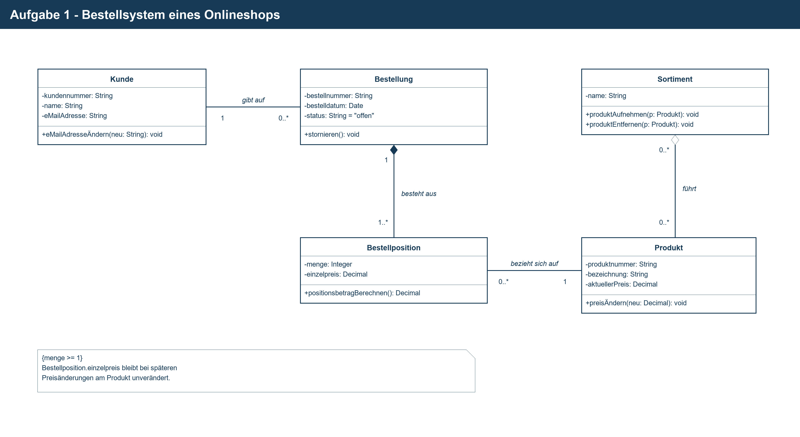
Die Vektorfassung liegt separat als SVG und als diagrams.net-Quelle vor.

MUSTERLÖSUNG 2

5 Hotelverwaltung
Umfang | Schwerpunkt
8 Klassen, 1 Enumeration, 3 Beziehungen, 4 Generalisierungen | Abstraktion, zweistufige Spezialisierung, Enumeration, abgeleitetes Attribut, Klassenattribut, Navigierbarkeit

Szenariotext (identisch zur Aufgabenfolie)
Ein Hotel verwaltet die Reservierungen seiner Gäste. Zu jedem Gast gehören eine Gastnummer, ein Name und eine E-Mail-Adresse; ein Gast kann eine Reservierung anlegen und hat zu Beginn noch keine. Eine Reservierung nennt Anreise- und Abreisedatum und befindet sich stets in genau einem von fünf Zuständen: angelegt, bestätigt, eingecheckt, abgeschlossen oder storniert; andere Werte sind nicht zulässig, und sie kann bestätigt und storniert werden. Ihr Gesamtpreis wird nicht gespeichert, sondern jederzeit aus ihren Positionen berechnet. Auf alle Reservierungen wird derselbe Mehrwertsteuersatz angewendet; er gilt für das ganze Haus und wird nur einmal geführt. Jede Reservierung besteht aus mindestens einer Position, und wird sie gelöscht, verschwinden ihre Positionen mit ihr. Eine Position nennt eine Anzahl und den vereinbarten Einzelpreis, aus denen sich ihr Positionspreis ermitteln lässt. Von einer Position aus muss die gebuchte Leistung erreichbar sein, die Leistung selbst weiß nicht, in welchen Positionen sie gebucht wurde. Buchbar sind Zimmer und Zusatzleistungen wie Frühstück oder Massage. Beide tragen eine Leistungsnummer, eine Bezeichnung und einen Grundpreis, und von beiden muss man erfragen können, ob sie in einem Zeitraum verfügbar sind und was sie in diesem Zeitraum kosten — Zimmer und Zusatzleistungen beantworten das jeweils auf ihre eigene Weise. Etwas, das nur allgemein eine buchbare Leistung wäre, lässt sich nicht buchen. Ein Zimmer hat eine Zimmernummer und eine Etage und kann vom 10. bis 12. Oktober vergeben und vom 15. bis 18. Oktober frei sein. Betrifft eine Position ein Zimmer, bezeichnet sie immer genau dieses eine; Zusatzleistungen dürfen dagegen mehrfach auf einer Position stehen. Zimmer werden weiter in Standardzimmer mit einer Bettenzahl und Suiten mit einer Wohnfläche unterschieden.

Moderation
Minute 5 – offen fragen: Welche Angaben gelten für ein Zimmer und für eine Massage gleichermaßen? Wo gehören die hin?

Minute 10 – eingrenzen: Der Satz mit dem 10. bis 12. Oktober: Lässt sich Verfügbarkeit mit einem Ja-Nein-Attribut beantworten?

Checkpoint-Satz zur Auflösung: BuchbareLeistung ist abstrakt, weil sich eine buchbare Leistung als solche nicht buchen lässt. Verfügbarkeit und Preis stehen dort als abstrakte Operationen und werden in Zimmer und Zusatzleistung unterschiedlich beantwortet. Verfügbarkeit braucht einen Zeitraum als Parameter, kein Attribut.

Beziehungsübersicht
Beziehung | Typ | Multiplizität | Bedeutung
Gast – Reservierung | Assoziation | 1 : 0..* | tätigt
Reservierung – Buchungsposition | Komposition | 1 : 1..* | besteht aus; Raute an Reservierung
Buchungsposition – BuchbareLeistung | Assoziation, gerichtet | 0..* : 1 | bezieht sich auf; navigierbar zur Leistung
Zimmer – BuchbareLeistung | Generalisierung | — | Zimmer ist Spezialisierung
Zusatzleistung – BuchbareLeistung | Generalisierung | — | Zusatzleistung ist Spezialisierung
Standardzimmer – Zimmer | Generalisierung | — | zweite Ebene
Suite – Zimmer | Generalisierung | — | zweite Ebene

Prüfinstanzen
Fall | Konstellation | Erwartung
Gültige Zimmerbuchung | Standardzimmer vom 10. bis 12.10., eine Position mit anzahl = 1 | Reservierung bestätigt, Zimmer im Zeitraum belegt
Überschneidung | Zweite Reservierung desselben Zimmers vom 11. bis 13.10. | Wird abgewiesen; ein Anschluss ab 12.10. ist zulässig
Suite mit Zusatzleistungen | Suite plus zwei Massagen auf einer Position | anzahl = 2 bei der Zusatzleistung zulässig, bei der Zimmerposition nicht
Preisprüfung | Eine Position wird nachträglich geändert | /gesamtpreis ändert sich mit, weil er nicht gespeichert ist

Typische Fehler
- belegt: Boolean am Zimmer statt einer Zeitraumprüfung.
- BuchbareLeistung nicht abstrakt oder ohne abstrakte Operationen.
- Buchungsposition – BuchbareLeistung mit einer Raute versehen; es ist eine gewöhnliche Assoziation.
- Reservierung – Buchungsposition nur als Assoziation; die Position überlebt dann die Reservierung.
- Mehrwertsteuersatz je Reservierung statt als Klassenattribut.
- Gesamtpreis als gespeichertes statt als abgeleitetes Attribut.
- Statuswerte als freier String, obwohl der Text andere Werte ausschließt.
- Standardzimmer und Suite direkt unter BuchbareLeistung statt unter Zimmer.
Zulässige Alternativen
- Zeitraum als eigener Werttyp statt als zwei Datumsattribute.
- Statt der Enumeration eine Zustandsklasse, wenn Übergänge modelliert werden.
- Weitere Unterklassen von Zusatzleistung; die Generalisierung bleibt offen.
- Navigierbarkeit statt am Pfeil durch eine Notiz ausgedrückt.
- Money oder Decimal gleichwertig bei dokumentierter Währung und Rundung.
Bewertungsraster (20 Punkte)
Kriterium | Punkte | Voll erfüllt, wenn …
Klassen und Abstraktion | 4 | Acht Klassen, abstrakte Oberklasse, zwei Vererbungsebenen.
Attribute und Operationen | 4 | Abgeleitetes Attribut, Klassenattribut, abstrakte Operationen.
Beziehungstypen | 5 | Komposition, zwei Assoziationen, vier Generalisierungen.
Multiplizitäten | 4 | Vollständig, 1..* an der Position.
Notation und Nebenbedingungen | 3 | Enumeration, Zeitraumregel, Mengenregel für Zimmer.

Rückführbarkeit: jeder Satz, jedes Modellelement
Ein Modellelement ohne Satz ist überflüssig, ein Satz ohne Modellelement ist ein Fehler in der Aufgabe.
Satz im Szenario | Modellelement
Reservierungen seiner Gäste | Klassen Gast, Reservierung
Gastnummer, Name, E-Mail-Adresse | drei Attribute in Gast
kann eine Reservierung anlegen | +reservierungAnlegen(von: Date, bis: Date): Reservierung
hat zu Beginn noch keine | Ende Reservierung 0..*, Gegenende Gast 1
Anreise- und Abreisedatum | -anreise: Date, -abreise: Date
genau einem von fünf Zuständen … andere Werte sind nicht zulässig | Enumeration Reservierungsstatus, Attribut -status
kann bestätigt und storniert werden | +bestätigen(): void, +stornieren(): void
Gesamtpreis wird nicht gespeichert, sondern berechnet | abgeleitetes Attribut /gesamtpreis: Money
derselbe Mehrwertsteuersatz … nur einmal geführt | Klassenattribut mehrwertsteuersatz: Decimal (unterstrichen)
besteht aus mindestens einer Position | Ende Buchungsposition 1..*
wird sie gelöscht, verschwinden ihre Positionen | Komposition, gefüllte Raute an Reservierung
nennt eine Anzahl und den vereinbarten Einzelpreis | zwei Attribute in Buchungsposition
aus denen sich ihr Positionspreis ermitteln lässt | +positionspreisErmitteln(): Money
von einer Position aus muss die Leistung erreichbar sein | Navigierbarkeit Position → Leistung
die Leistung weiß nicht, in welchen Positionen | kein Rückverweis, gerichtete Assoziation
Buchbar sind Zimmer und Zusatzleistungen | Klassen Zimmer, Zusatzleistung, zwei Generalisierungen
Beide tragen Leistungsnummer, Bezeichnung, Grundpreis | drei Attribute in BuchbareLeistung
von beiden muss man erfragen können, ob … und was … | zwei Operationen in BuchbareLeistung
beantworten das jeweils auf ihre eigene Weise | beide Operationen abstrakt, in den Unterklassen überschrieben
nur allgemein eine buchbare Leistung … lässt sich nicht buchen | BuchbareLeistung {abstract}
Zimmernummer und eine Etage | zwei Attribute in Zimmer
vom 10. bis 12. Oktober vergeben, vom 15. bis 18. frei | +istVerfügbar(von: Date, bis: Date): Boolean, Zeitraumnotiz
betrifft eine Position ein Zimmer, genau dieses eine | Nebenbedingung {Leistung ist Zimmer => anzahl = 1}
Zusatzleistungen mehrfach auf einer Position | anzahl >= 1 für Zusatzleistung
Standardzimmer mit Bettenzahl, Suiten mit Wohnfläche | zweite Generalisierungsebene, je ein Attribut

Musterlösung Aufgabe 2 – Hotelverwaltung
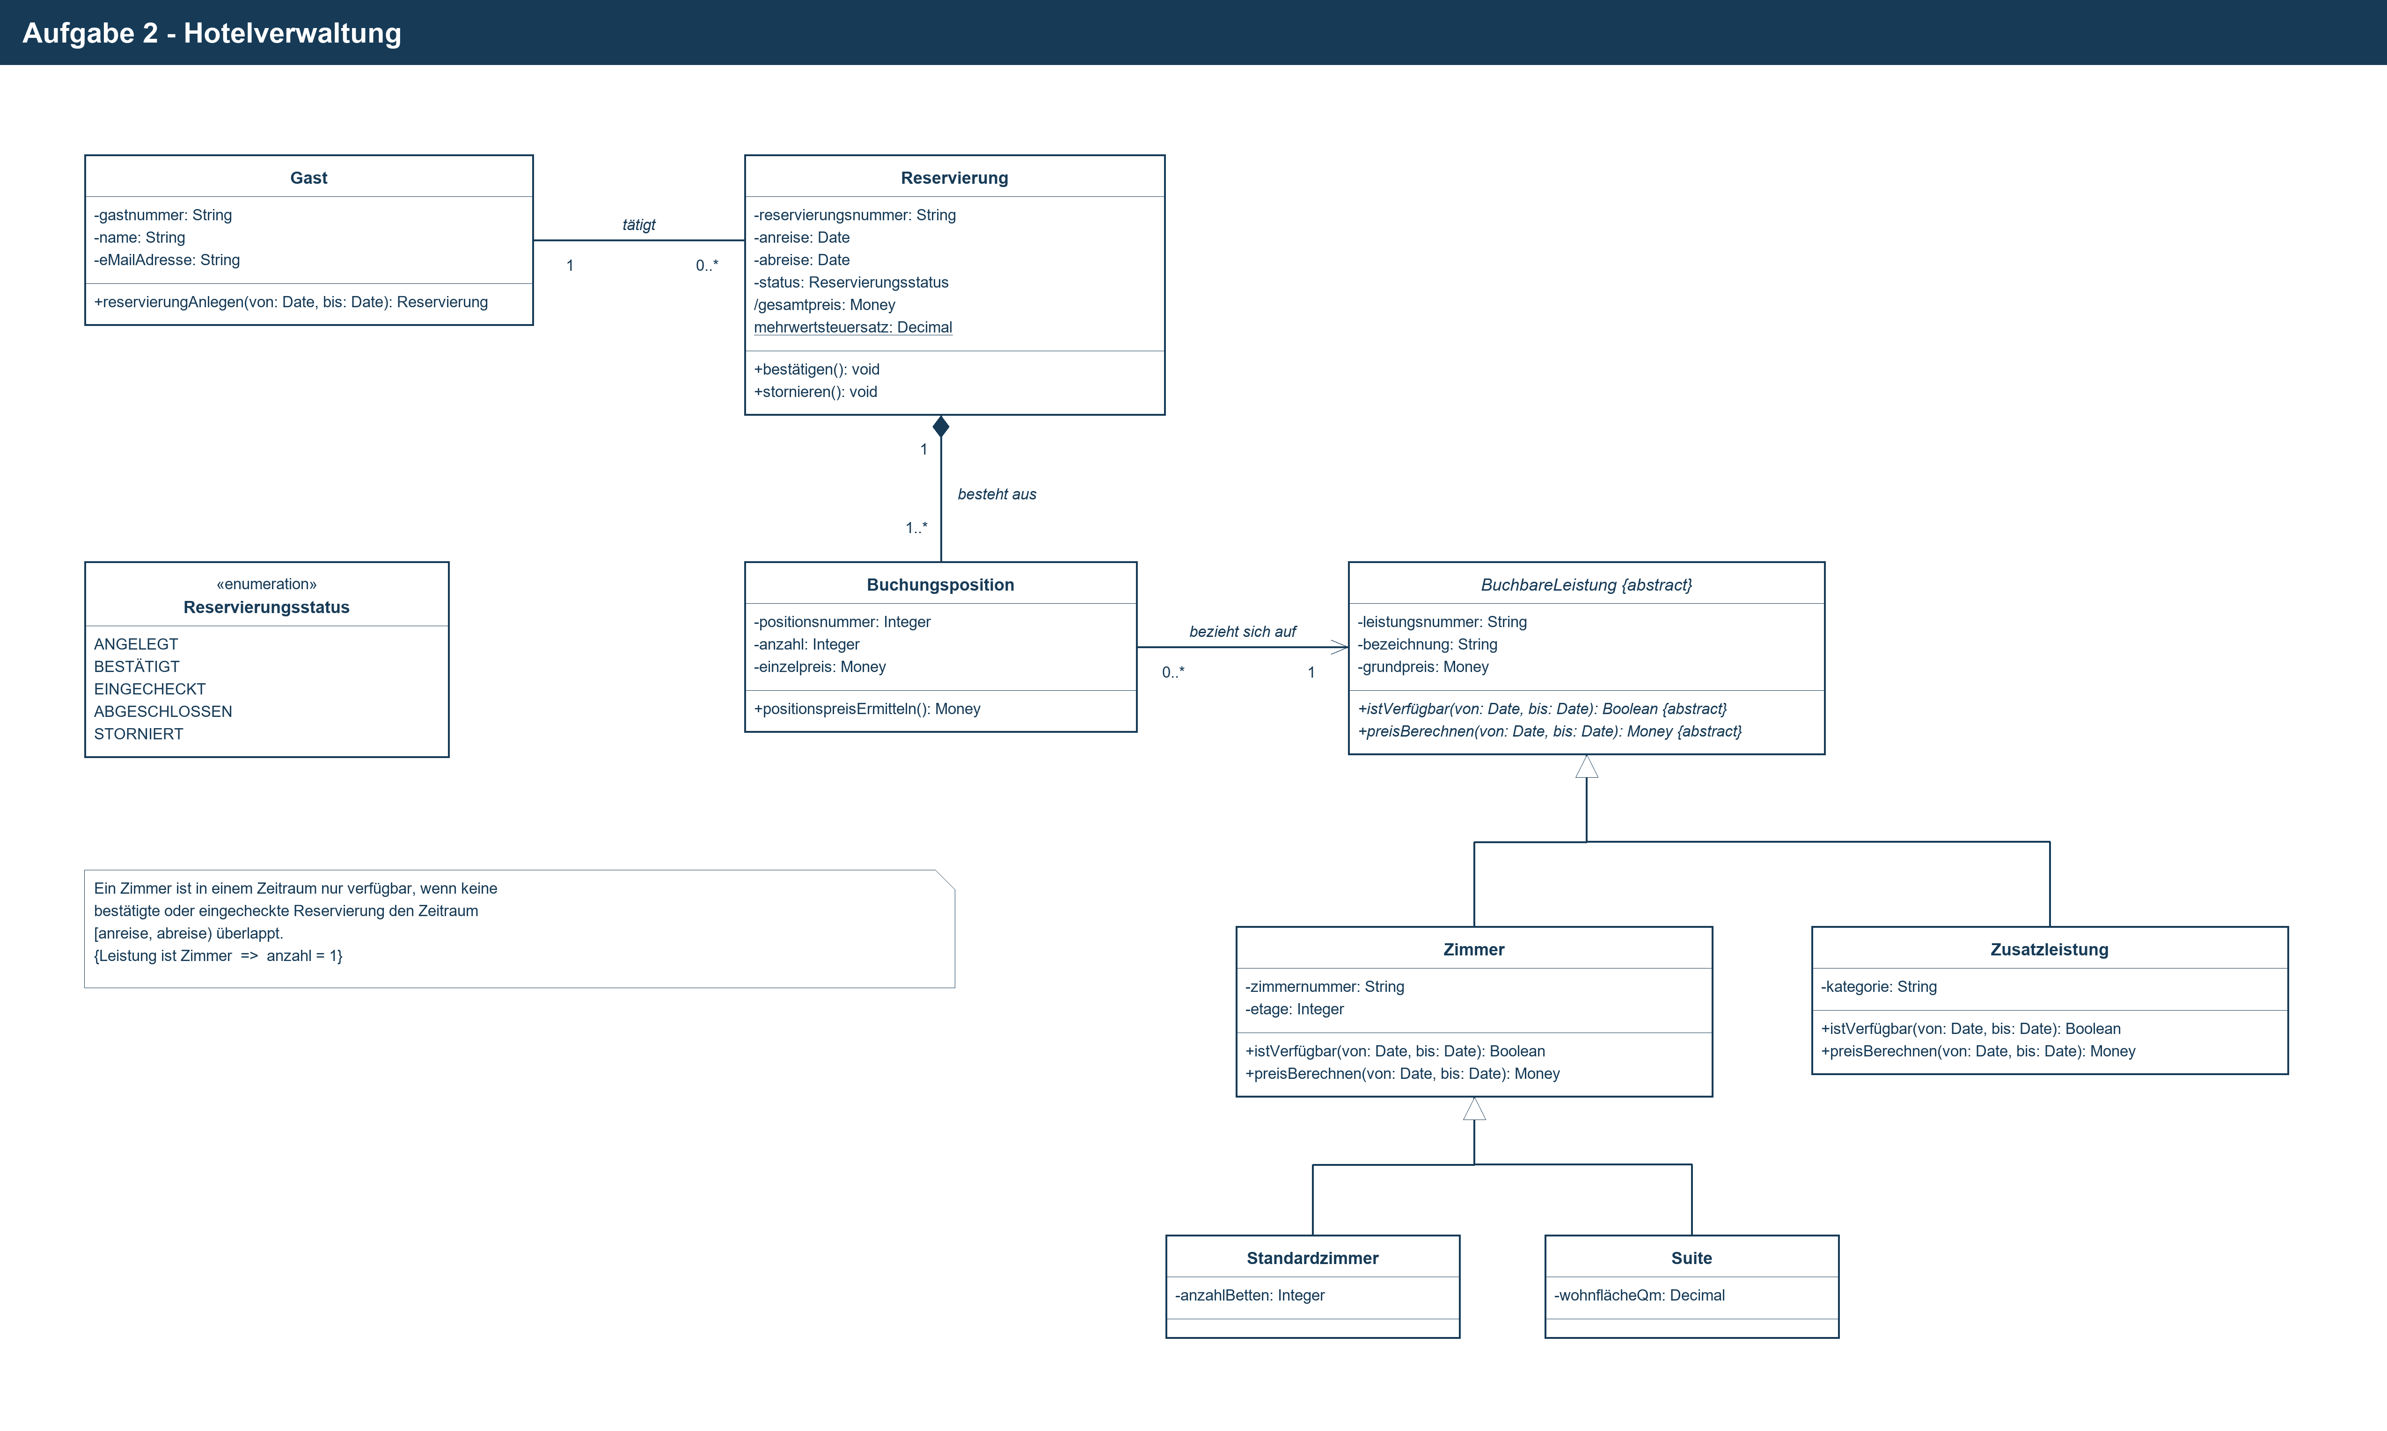
Die Vektorfassung liegt separat als SVG und als diagrams.net-Quelle vor.

MUSTERLÖSUNG 3

6 Veranstaltungsmanagement
Umfang | Schwerpunkt
8 Klassen, 1 Assoziationsklasse, 1 Enumeration, 6 Beziehungen, 2 Generalisierungen | Integrationsaufgabe: reflexive Assoziation mit Rollennamen, Assoziationsklasse, Generalisierungsmenge

Szenariotext (identisch zur Aufgabenfolie)
Ein Veranstalter organisiert Weiterbildungsveranstaltungen. Er führt ein Team von Mitarbeitern, die er aufnehmen und wieder abgeben kann; wechselt ein Mitarbeiter zu einem anderen Veranstalter, bleibt er als Person im Personalstamm bestehen. Jeder Mitarbeiter berichtet an höchstens einen anderen Mitarbeiter als Vorgesetzten, ein Vorgesetzter kann mehrere Mitarbeiter unter sich haben, und die Geschäftsführung berichtet an niemanden. Mitarbeiter betreuen Veranstaltungen, und eine Veranstaltung kann von mehreren betreut werden; zu jedem einzelnen Einsatz werden die Rolle und der Einsatzzeitraum festgehalten, die weder zur Person noch zur Veranstaltung allein gehören. Jede Veranstaltung trägt einen Titel, einen Zeitraum und einen Ticketpreis. Sie ist entweder eine Präsenz- oder eine Onlineveranstaltung; etwas Drittes gibt es nicht, keine ist beides zugleich, und eine Veranstaltung ohne eine dieser beiden Formen kann nicht angelegt werden. Eine Präsenzveranstaltung findet an genau einem Veranstaltungsort statt. Ein Ort trägt einen Namen, eine Adresse und eine Kapazität, wird unabhängig verwaltet, kann zu verschiedenen Zeiten für verschiedene Veranstaltungen genutzt werden und bleibt bestehen, wenn eine Veranstaltung abgesagt wird. Eine Onlineveranstaltung hat keinen Ort, sondern eine Plattform und eine Zugangsadresse. Teilnehmer buchen Veranstaltungen. Jede Buchung gehört genau einem Teilnehmer, bezieht sich auf genau eine Veranstaltung, nennt die Zahl der gebuchten Plätze und ist angelegt, bestätigt oder storniert; andere Zustände gibt es nicht. Der Betrag einer Buchung wird nicht gespeichert, sondern aus der Platzzahl und dem Ticketpreis der Veranstaltung errechnet. Für eine Präsenzveranstaltung dürfen insgesamt nicht mehr Plätze gebucht werden, als der Ort fasst.

Moderation
Minute 5 – offen fragen: Rolle und Einsatzzeitraum eines Betreuungseinsatzes — gehören die zum Mitarbeiter oder zur Veranstaltung? Wenn beides nicht stimmt: wohin dann?

Minute 10 – eingrenzen: Prüft eure Onlineveranstaltung: Kann sie in eurem Modell versehentlich einen Veranstaltungsort bekommen?

Checkpoint-Satz zur Auflösung: Die Ortsbeziehung hängt an der Präsenzveranstaltung, nicht an der Oberklasse — sonst könnte eine Onlineveranstaltung einen Ort haben. Rolle und Einsatzzeitraum gehören an die Verbindung selbst, also an eine Assoziationsklasse.

Beziehungsübersicht
Beziehung | Typ | Multiplizität | Bedeutung
Veranstalter – Mitarbeiter | Aggregation | 1 : 0..* | beschäftigt; leere Raute an Veranstalter
Mitarbeiter – Mitarbeiter | Assoziation, reflexiv | 0..1 : 0..* | berichtet an; Rollen vorgesetzter und unterstellte
Mitarbeiter – Veranstaltung | Assoziation mit Assoziationsklasse | 0..* : 0..* | betreut; Assoziationsklasse Betreuung
Veranstalter – Veranstaltung | Assoziation | 1 : 0..* | organisiert
Präsenzveranstaltung – Veranstaltung | Generalisierung | — | {disjoint, complete}
Onlineveranstaltung – Veranstaltung | Generalisierung | — | {disjoint, complete}
Präsenzveranstaltung – Veranstaltungsort | Assoziation | 0..* : 1 | findet statt an; nur an der Unterklasse
Teilnehmer – Buchung | Assoziation | 1 : 0..* | tätigt
Buchung – Veranstaltung | Assoziation | 0..* : 1 | bezieht sich auf

Prüfinstanzen
Fall | Konstellation | Erwartung
Präsenzfall | Ort mit Kapazität 40, 30 gebuchte Plätze | Modell gültig, Kapazitätsregel eingehalten
Kapazitätsverstoß | 45 gebuchte Plätze bei Kapazität 40 | Verletzt die Kapazitätsregel
Onlinefall | Plattform und Zugangsadresse gesetzt, kein Ort | Gültig; ein Ortslink wäre ein Fehler
Geschäftsführung | Mitarbeiter ohne Vorgesetzten | Durch 0..1 am Vorgesetztenende zulässig
Doppelbetreuung | Zwei Mitarbeiter betreuen dieselbe Veranstaltung in verschiedenen Rollen | Zwei Betreuungsobjekte mit unterschiedlicher Rolle

Typische Fehler
- Ortsbeziehung an Veranstaltung statt an Präsenzveranstaltung; eine Onlineveranstaltung könnte dann einen Ort haben.
- Rolle und Einsatzzeitraum als Attribute am Mitarbeiter oder an der Veranstaltung.
- Reflexive Assoziation ohne Rollennamen; das Modell ist dann nicht lesbar.
- 1 statt 0..1 am Vorgesetztenende; die Geschäftsführung wäre nicht modellierbar.
- Veranstalter – Mitarbeiter als Komposition; Mitarbeiter würden mit dem Veranstalter gelöscht.
- Generalisierungsmenge ohne {disjoint, complete}, obwohl der Text beides ausdrücklich sagt.
- Betrag als gespeichertes statt als abgeleitetes Attribut.
Zulässige Alternativen
- Statt der Assoziationsklasse eine gewöhnliche Klasse Betreuung mit zwei Assoziationen, wenn die Multiplizitäten stimmen.
- Ticket als eigene Klasse mit Komposition zur Buchung, wenn Einzeltickets gewünscht sind; anzahlPlätze entfällt dann.
- Kapazität zusätzlich an der Präsenzveranstaltung, solange die Regel den Ort einbezieht.
- Zeitraum als zwei DateTime-Attribute statt als Werttyp.
Bewertungsraster (20 Punkte)
Kriterium | Punkte | Voll erfüllt, wenn …
Klassen und Generalisierung | 4 | Acht Klassen, abstrakte Oberklasse, {disjoint, complete}.
Attribute und Operationen | 4 | Typisiert, abgeleiteter Betrag, Enumeration.
Beziehungstypen | 5 | Aggregation, reflexive Assoziation, Assoziationsklasse und beide Generalisierungen.
Multiplizitäten | 4 | Vollständig, 0..1 am Vorgesetztenende.
Notation und Nebenbedingungen | 3 | Rollennamen, Ortsregel, Kapazitätsregel.

Rückführbarkeit: jeder Satz, jedes Modellelement
Ein Modellelement ohne Satz ist überflüssig, ein Satz ohne Modellelement ist ein Fehler in der Aufgabe.
Satz im Szenario | Modellelement
Veranstalter organisiert Weiterbildungsveranstaltungen | Klassen Veranstalter, Veranstaltung, Assoziation „organisiert“
führt ein Team von Mitarbeitern | Aggregation Veranstalter – Mitarbeiter
aufnehmen und wieder abgeben | zwei Operationen in Veranstalter
bleibt als Person im Personalstamm bestehen | leere Raute statt gefüllter
berichtet an höchstens einen anderen Mitarbeiter als Vorgesetzten | reflexive Assoziation, Ende 0..1, Rollenname vorgesetzter
ein Vorgesetzter kann mehrere unter sich haben | Gegenende 0..*, Rollenname unterstellte
die Geschäftsführung berichtet an niemanden | 0..1 statt 1 — Grenzfall
Mitarbeiter betreuen Veranstaltungen, … von mehreren betreut | Assoziation 0..* : 0..*
Rolle und Einsatzzeitraum, die weder zur Person noch zur Veranstaltung allein gehören | Assoziationsklasse Betreuung mit zwei Attributen
Titel, Zeitraum und Ticketpreis | drei Attribute in Veranstaltung
entweder Präsenz- oder Onlineveranstaltung | zwei Generalisierungen
etwas Drittes gibt es nicht | {complete}
keine ist beides zugleich | {disjoint}
ohne eine dieser beiden Formen nicht anlegbar | Veranstaltung {abstract}
findet an genau einem Veranstaltungsort statt | Ende Veranstaltungsort 1, nur an Präsenzveranstaltung
Name, Adresse und Kapazität | drei Attribute in Veranstaltungsort
unabhängig verwaltet, mehrfach genutzt, bleibt bestehen | Assoziation, Ende Präsenzveranstaltung 0..*
Onlineveranstaltung hat keinen Ort | keine Beziehung von Onlineveranstaltung — Grenzfall
sondern Plattform und Zugangsadresse | zwei Attribute in Onlineveranstaltung
Teilnehmer buchen Veranstaltungen | Klassen Teilnehmer, Buchung
gehört genau einem Teilnehmer | Ende Teilnehmer 1, Gegenende 0..*
bezieht sich auf genau eine Veranstaltung | Ende Veranstaltung 1, Gegenende 0..*
Zahl der gebuchten Plätze | -anzahlPlätze: Integer
angelegt, bestätigt oder storniert; andere Zustände gibt es nicht | Enumeration Buchungsstatus
Betrag wird nicht gespeichert, sondern errechnet | abgeleitetes Attribut /betrag: Money
nicht mehr Plätze, als der Ort fasst | Nebenbedingung über Veranstaltungsort.kapazität

Musterlösung Aufgabe 3 – Veranstaltungsmanagement
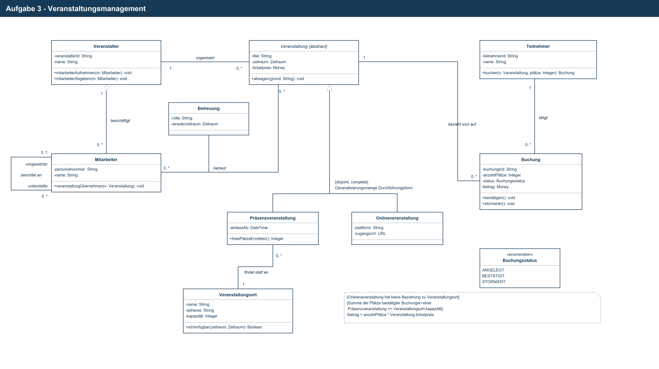
Die Vektorfassung liegt separat als SVG und als diagrams.net-Quelle vor.

7 Abnahme vor der Veranstaltung
- Die Aufgabenfolien enthalten ausschließlich Titel und Szenariotext.
- Jedes Element der drei Musterlösungen ist auf genau einen Szenariosatz zurückführbar.
- Gleiche Formulierungen führen in allen drei Aufgaben zur gleichen Modellantwort.
- Die gemessene Bearbeitungszeit je Aufgabe liegt bei höchstens 14 Minuten.
- Die Diagramme wurden bei 100 Prozent und im Ausdruck auf Lesbarkeit geprüft.
- Hinweisstaffel und Checkpoint-Sätze sind der leitenden Person vertraut.
Solange der Zeittest aussteht, ist die Freigabe offen. Die Zeitangaben beruhen auf Schätzung, nicht auf Messung.

